Laporan Praktikum Struktur Data Pekan 1

DOSEN PENGAMPU:

Dr. Wahyudi S.T, M.T

OLEH:

Wahyu Khairi

2311531009

UNIVERSITAS ANDALAS

FAKULTAS TEKNOLOGI INFORMASI

JURUSAN INFORMATIKA

2023/2024

# **Pendahuluan**

1. Pengertian Array

Array adalah kumpulan-kumpulan variabel yang menyimpan data dengan tipe yang sama atau data-data yang tersusun secara linear dimana di dalamnya terdapat elemen dengan tipe yang sama. Indeks dalam array menyatakan elemen yang disimpan dan panjang atau length menyatakan total elemen yang tersimpan.

# **Isi**

1. Array List

* Kodingan

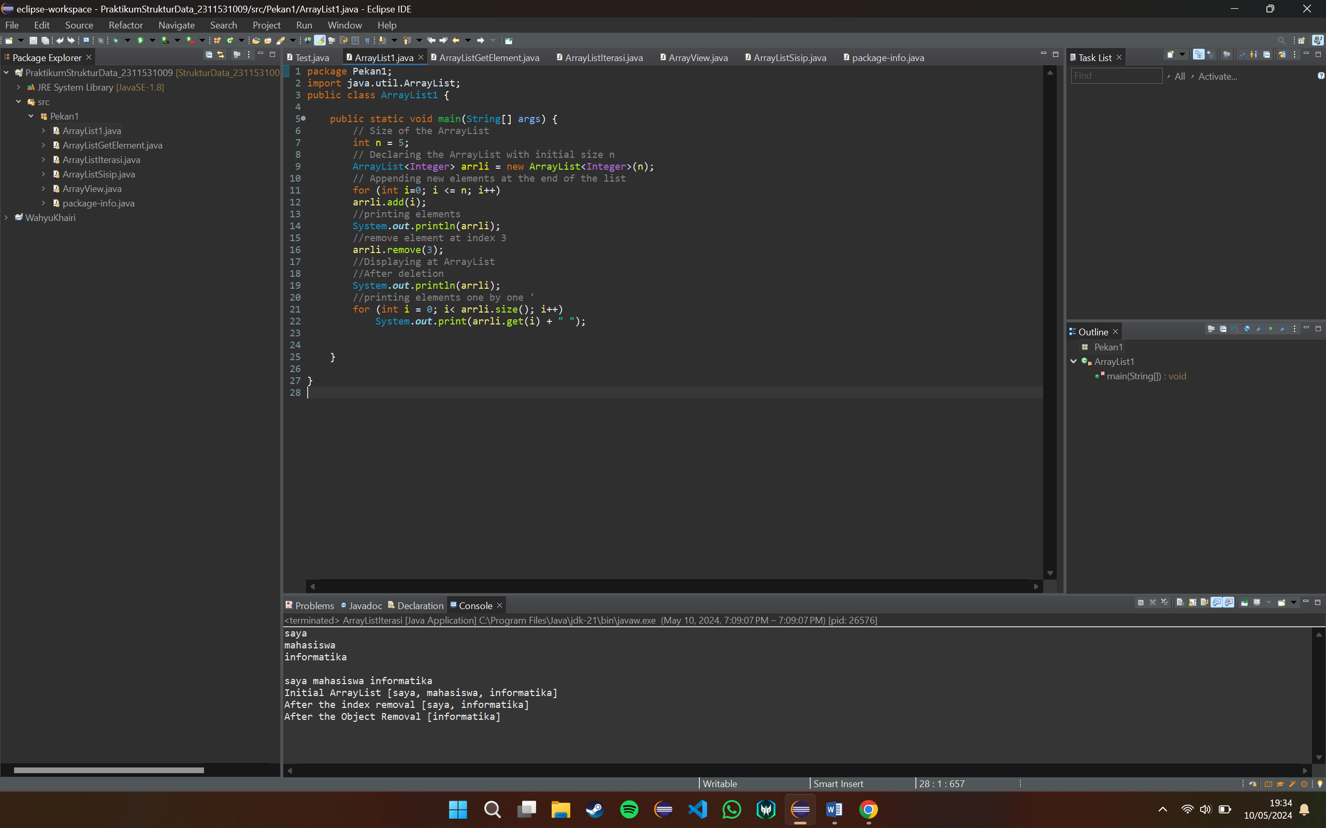

* 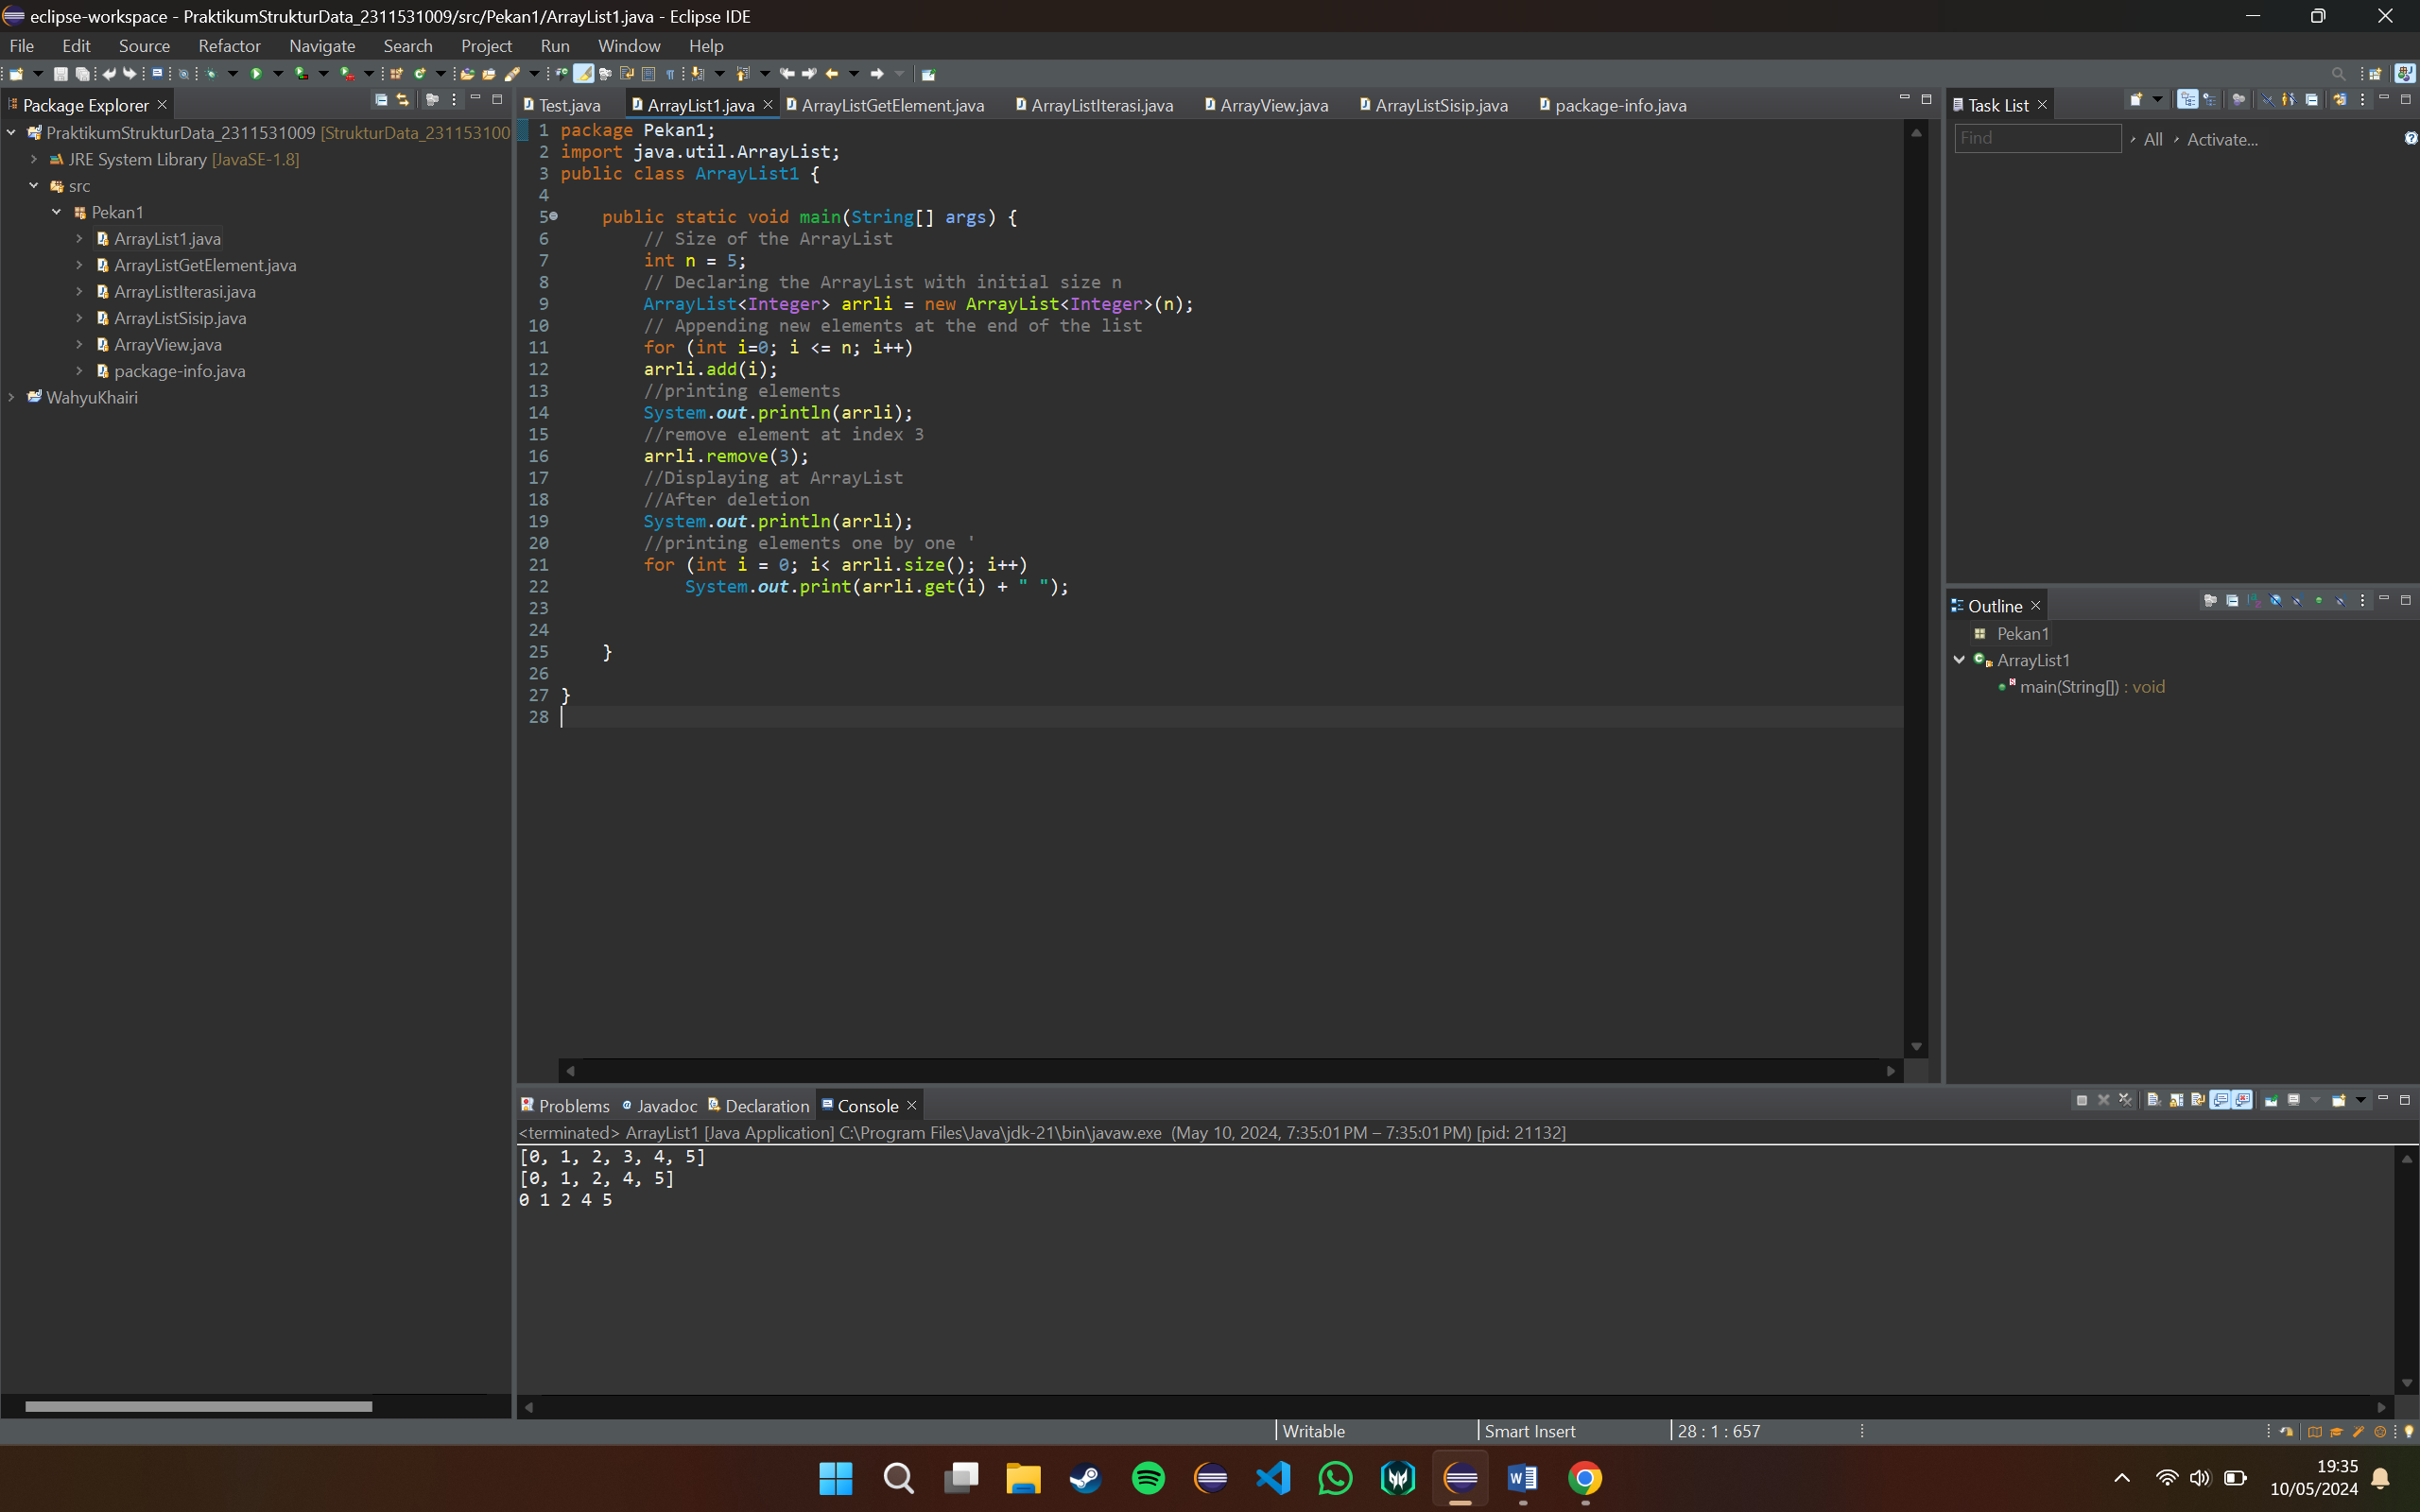Output

1. ArrayListGetElement

* 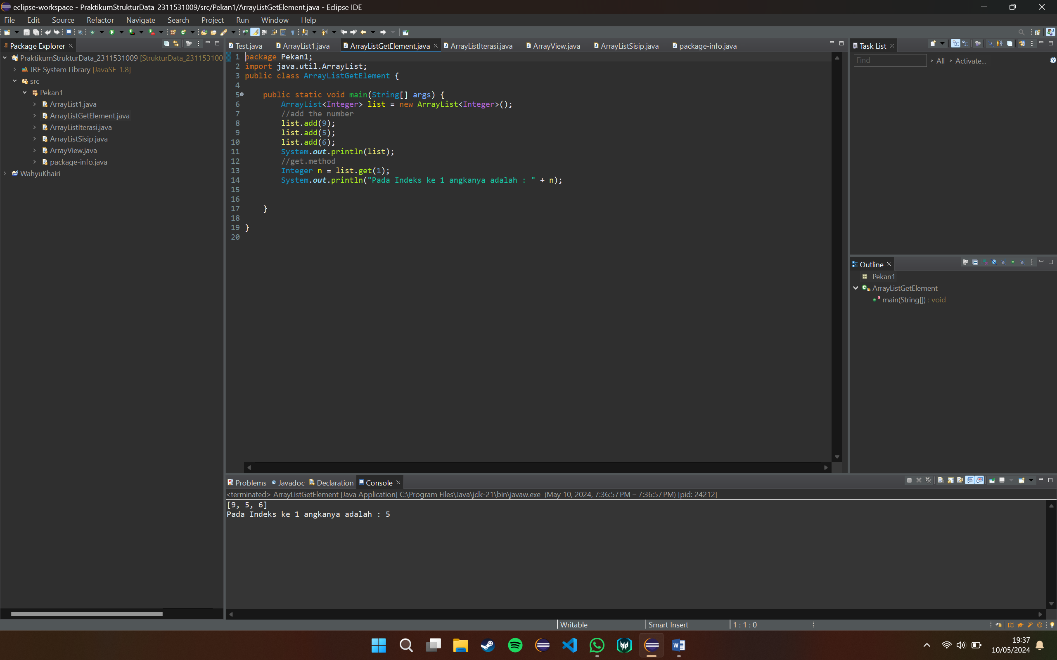Kodingan
* 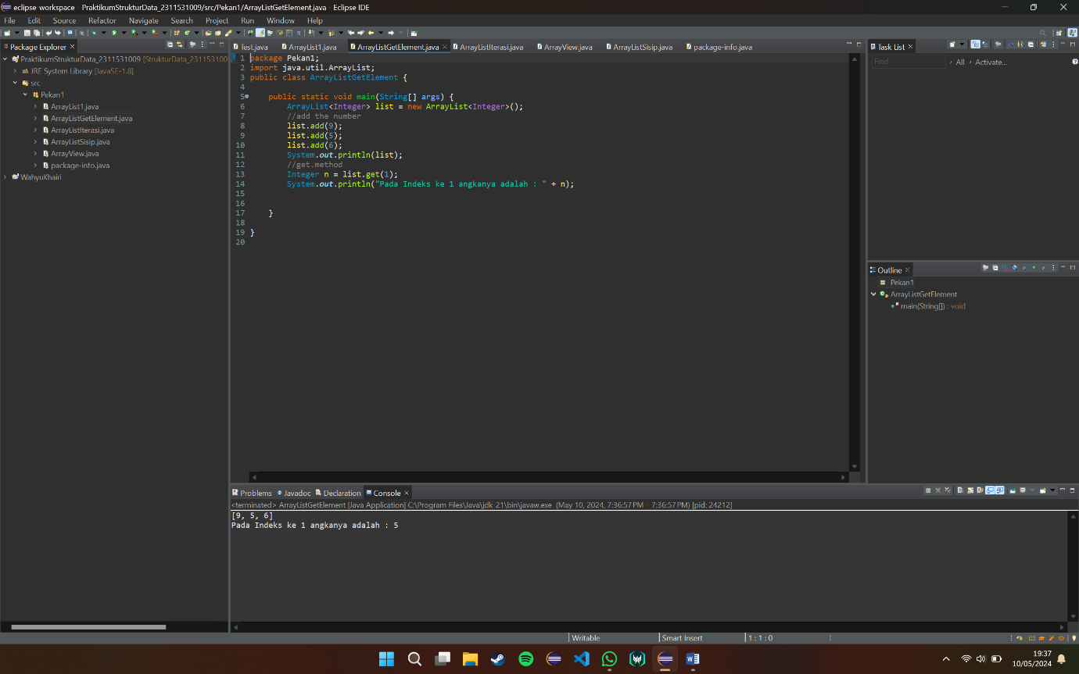Output

1. ArrayListIterasi

* Kodingan

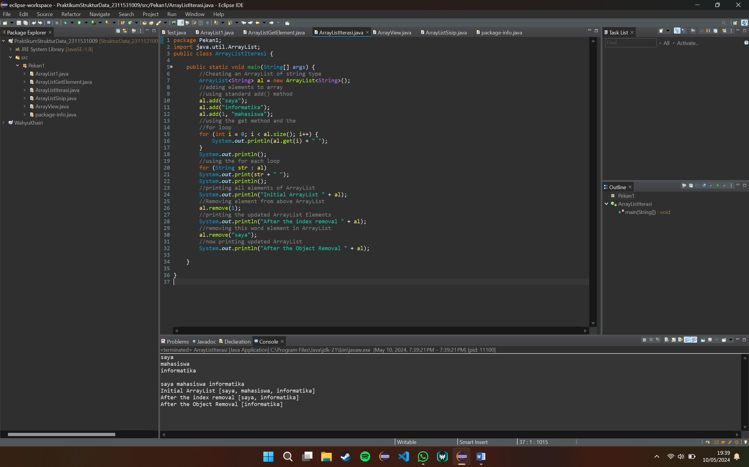

* Output



1. ArrayListSisip

* 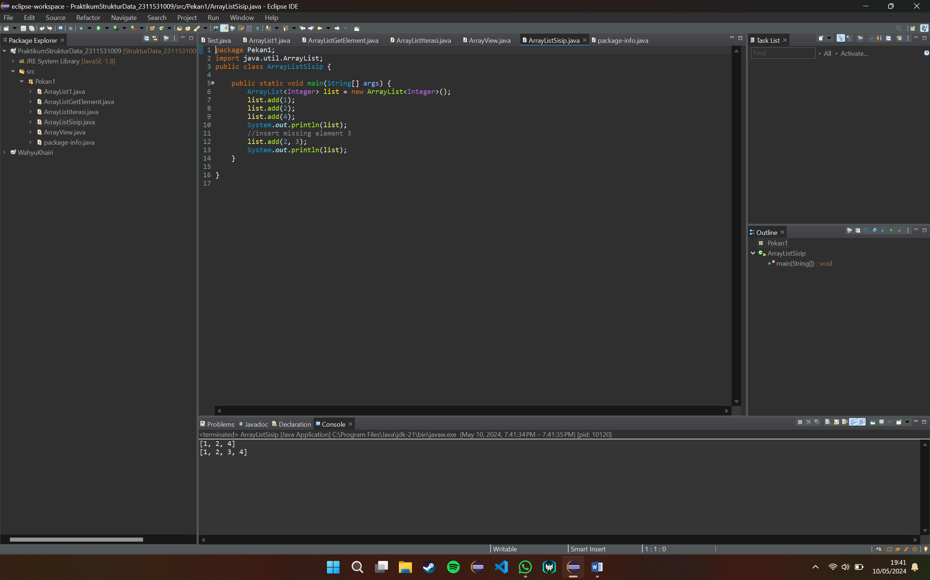Kodingan
* OutPut

1. ArrayView

* 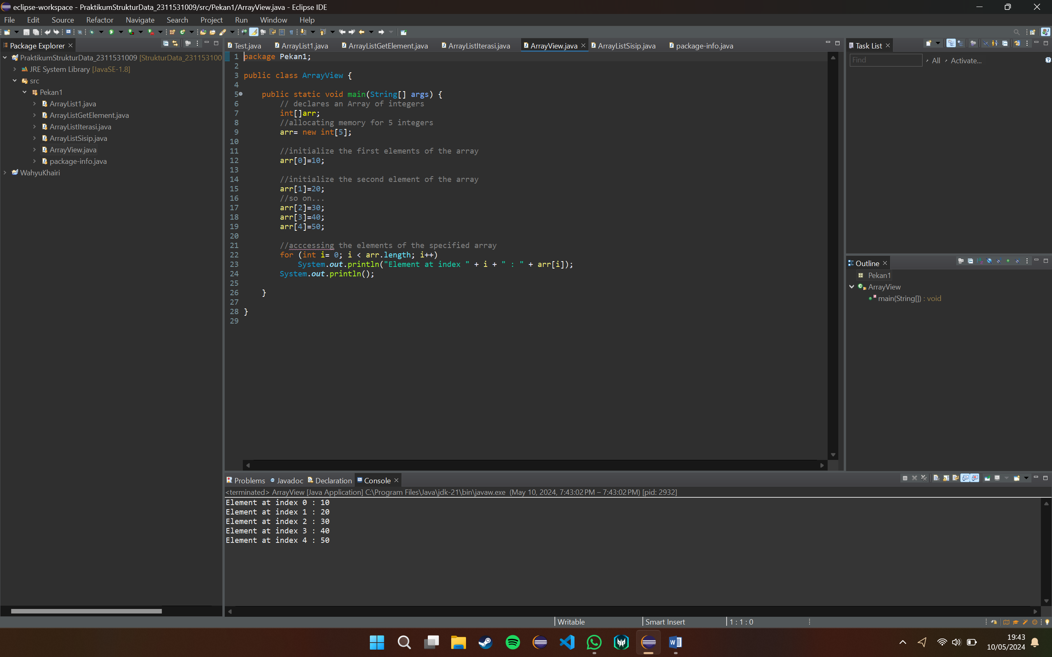Kodingan
* Output

# **Kesimpulan**

Kesimpulan dari praktikum yang sudah dilakukan adalah Array Dapat digunakan dalam beberapa bentuk Seperti dalam praktikum yaitu ArrayList, ArraylistGetElement, ArrayListIterasi, ArraylistSisip, ArrayView.